Porównaj nieśmiertelniki i znajdź swój idealny dodatek!
Atrybut twardziela czy gadżet tylko dla wojskowych? Jeśli chcesz wybrać dla siebie męski i elegancki dodatek, nieśmiertelnik będzie świetnym sposobem na wzbogacenie codziennego outfitu. Niepozorna blaszka z grawerem to jeden z najgorętszych i wciąż niesłabnących trendów.

Nieśmiertelnik - atrybut wojskowych
Zanim na stałe zadomowił się w branży modowej, był atrybutem dzielnych, walczących żołnierzy. Nieśmiertelniki stanowią stały element wyposażenie wojskowego. Oznacza się na nich podstawowe dane osoby, na której piersi wisi. Dzięki takiej informacji, w przypadku zranienia lub śmierci, lekarze lub dowodzący, mają szansę udzielić informacji i zidentyfikować walczącego. Porównując nieśmiertelniki, zarówno polskie jak i amerykańskie zawierają podstawowe informacje - imię i nazwisko oraz grupę krwi. Na emblemacie sił zbrojnych zza oceanu znajdziemy również numer ubezpieczenia i rozmiar maski. Częstą praktyką jest również umieszczanie informacji o alergiach i wyznaniu.
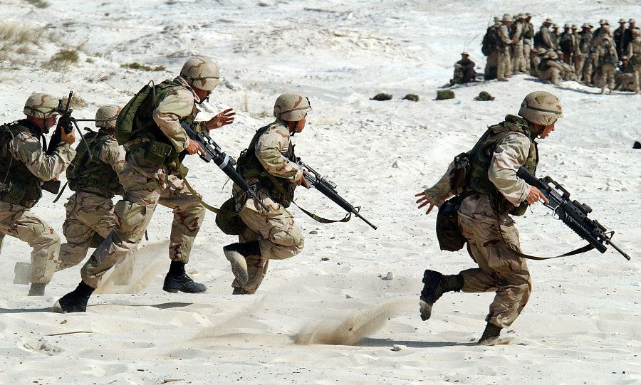
Porównaj nieśmiertelniki i wybierz najodpowiedniejszy model
Od kilku sezonów, goszczą nie tylko na piersiach żołnierzy. Niezwykłe nieśmiertelniki to jeden z najpopularniejszych elementów dopełniających outfit każdego modnego mężczyzny. Wystarczy, że założysz go do ulubionego, gładkiego T-Shirta lub ulubionej koszuli aby błyskawicznie przemienić swoją stylówkę. Porównaj nieśmiertelniki i wybierz spośród setek dodatków. Wybór jest spory - począwszy od klasycznej, surowej blaszki. Skończywszy na dodatku pełnym ozdób i charakterystycznych detali. Dostępne zarówno w metalicznych barwach jak i w stonowanych, podstawowych barwach.

